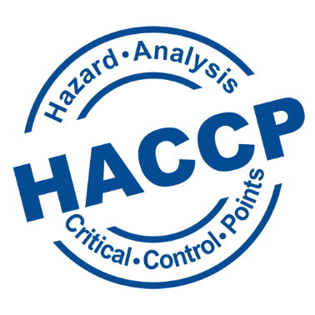
Щоденне меню
їдальні ліцею для учнів 1-4 класів

ПОГОДЖУЮ ЗАТВЕРДЖУЮ
Відповідальна за харчування Директор
________ Катерина ПАНЧЕНКО ________ Світлана ПАНЧЕНКО

№ | Понеділок 08.12 | Маса  г. | № | Вівторок 09.12 |  | Маса  г.
1. | Рис відварений | 120 | 1. | Горох протертий |  | 120
2. | М’ясо птиці тушковане з капустою | 48/85 | 2. | Омлет з твердим сиром |  | 50/15
3. | Фрукти свіжі (яблука) | 100 | 3. | Салат з моркви і каррі |  | 100
4. | Кисіль із сухофруктів | 200 | 4. | Хліб цільнозерновий |  | 30
5. | Хліб цільнозерновий з сиром | 30/15 | 5. | Фрукти свіжі (банани) |  | 100
6. |  |  | 6. | Кисіль із сухофруктів |  | 200
7. |  |  | 7.
8. | Сума | 36,74 | 8. | Сума |  | 37,09
№ | Середа 10.12 | Маса  г. | № | Четвер 11.12 |  | Маса  г.
1. | Булгур відварений | 120 | 1. | Каша гречана |  | 120
2. | Курячі палички | 70 | 2. | Бабка сирна |  | 145
3. | Соте овочеве тушковане | 80 | 3. | Буряк з цибулею |  | 90
4. | Яблуко запечене з цукром | 100 | 4. | Фрукти свіжі (мандарини) |  | 100
5. | Какао з молоком | 200 | 5. | Чай |  | 200
6. |  |  | 6.
7. |  |  | 7.
8. | Сума | 55,49 | 8. | Сума |  | 45,56
№ | П’ятниця 12.12 | Маса  г. |  | 
1. | Картопляне пюре | 135
2. | Салат з капусти квашеної | 90
3. | Риба тушкована з овочами в томатному соусі | 48/12
4. | Апельсини | 100
5. | Сік яблучно-виноградний | 200
6. | Вареники ліниві | 155
7. | Хліб цільнозерновий | 30
8. | Сума | 77,89

